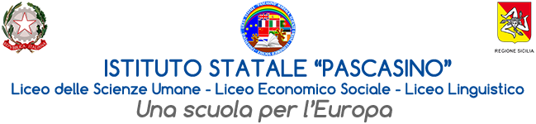

Circolare n. 340

Marsala, 14/02/2025 Agli alunni delle classi quarte e 3Q

Ai docenti delle classi quarte e 3Q

Al sito

**Oggetto: Partecipazione allo spettacolo musicale “Il Gobbo di Notre-Dame”**

Si comunica che giovedì 6 marzo 2025 presso il Teatro Impero, gli alunni delle classi sopracitate, sono invitati a partecipare allo spettacolo musicale “Il Gobbo di Notre-Dame” con la regia di Alessia Angileri e la direzione artistica di Andrea Russo.

Il costo del biglietto è 5 euro.

Gli alunni sono pregati di comunicare al docente coordinatore, entro e non oltre lunedì 24 febbraio, la loro disponibilità a partecipare, raccogliendo la quota partecipativa che poi il coordinatore consegnerà alla prof.ssa Alestra.

Per Il Dirigente Scolastico

La Vicaria

Prof.ssa Vincenza Alestra